INDICAÇÃO Nº __/2026 - GAB. VER. PROF. EDINHO

ASSUNTO: Intensificação do policiamento da Guarda Municipal – R. Antônio Rocha, 410 – Jardim São Domingos
EXMO. SR. PRESIDENTE DA CÂMARA MUNICIPAL DE SUMARÉ,
Indico, nos termos regimentais, ao Excelentíssimo Senhor Prefeito Municipal, Henrique Stein Sciascio, que determine ao setor competente da Secretaria Municipal de Segurança Pública a intensificação do policiamento da Guarda Municipal na R. Antônio Rocha, 410 – Jardim São Domingos.
A presente solicitação se faz necessária porque, ao lado do endereço mencionado, há uma viela onde diversos usuários de drogas permanecem durante a noite, consumindo entorpecentes, urinando no local e causando barulho que perturba os moradores. Além disso, vizinhos relataram a este gabinete que já sofreram assaltos e até invasões em suas residências, situação que evidencia risco iminente à segurança da comunidade e demanda ação imediata do poder público.
A intensificação das rondas da Guarda Municipal é medida essencial para coibir práticas ilícitas, garantir a tranquilidade dos moradores e preservar a integridade das famílias que vivem no entorno.
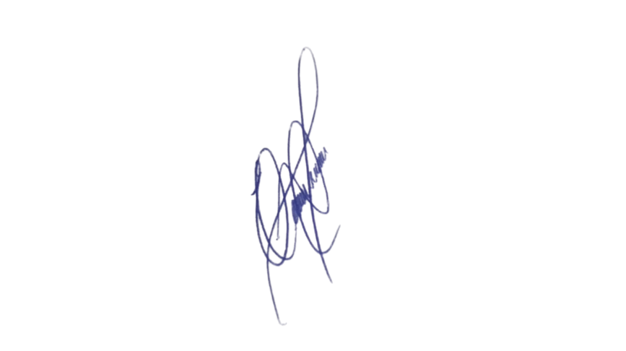
.

Sala das Sessões, 25 de agosto de 2026.

Professor Edinho
VEREADOR

Anexo
